**运动统计应用软件**

1. **概念图**

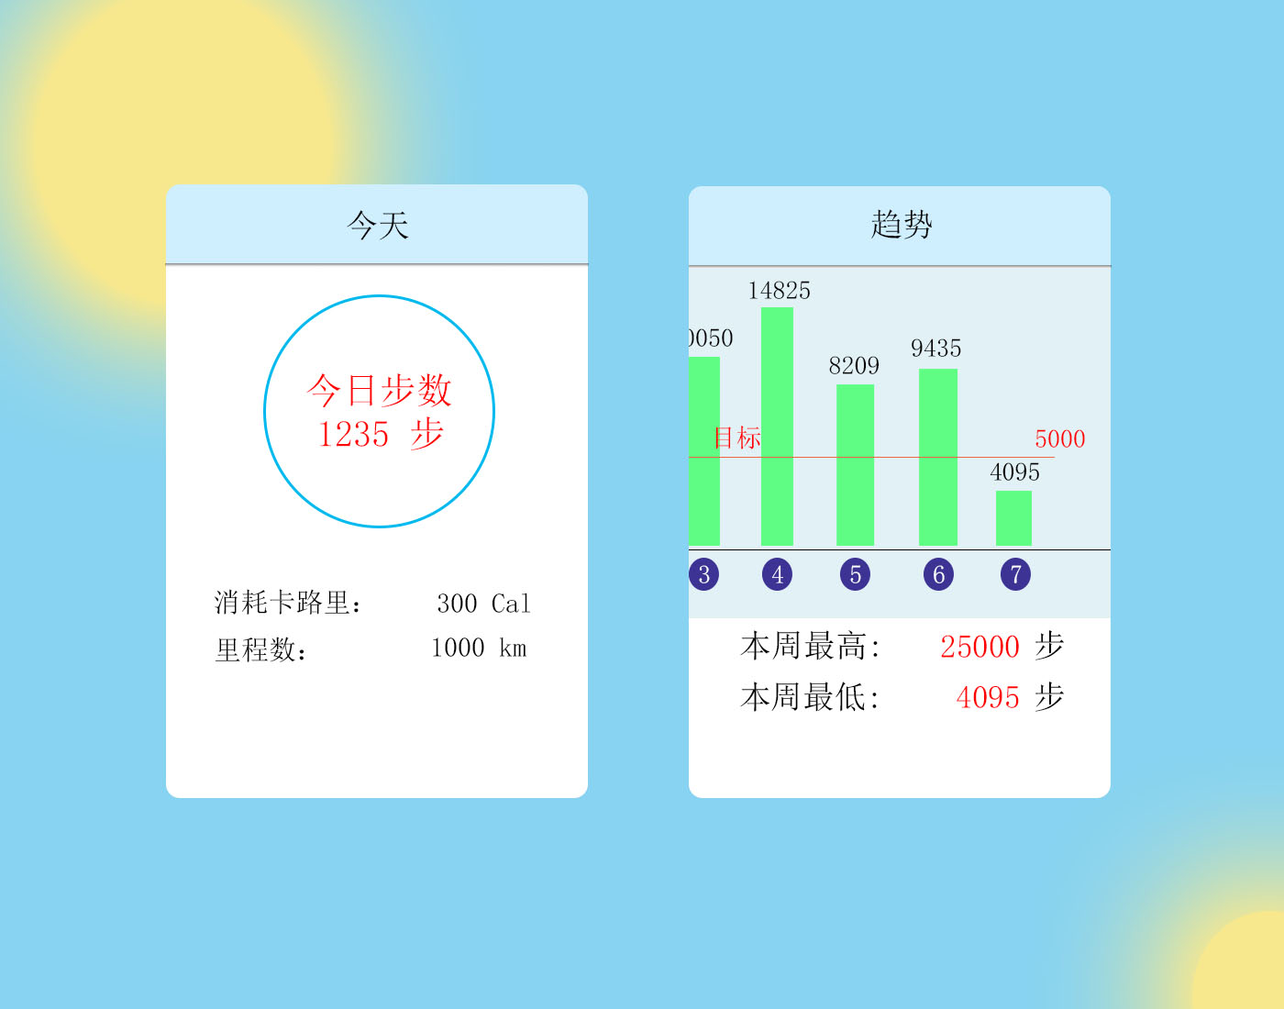

1. 主要功能
2. 通过手环提供的步数统计步数，卡路里和里程数
3. 使用手环测当前心跳
4. 显示一段时间的运动趋势
5. *设定目标并检查当日运动量是否达到目标
6. **排名系统
7. **等级系统
8. 主要模块
9. 今日步数
10. 运动趋势
11. 将用户数据传到服务器
12. **排行榜
13. 用户信息及设定
14. 设置学号身份信息
15. *设置每日运动目标
16. **设定推送

1. 说明
2. 带*的为Beta版本中不会加入的
3. 带**的为将来可能加入的功能,前期的版本中不会加入